**VIÊM PHỔI**

|  |
| --- |
| Highlight vàng là đáp án đánh lần 1, đỏ là đáp án thống nhất với Team, xanh là cần tra/hỏi lại  Chữ tím là chú thích lần 1 (ý kiến cá nhân), chữ đỏ là sửa lại (ý kiến Team dưới ngòi bút của tui)  Câu nào nhóm có thảo luận được tô xanh ở đầu |

1. **Tốt nghiệp [8]**
2. [TN 2018 L2 – 7] Yếu tố nguy cơ viêm phổi bệnh viện do P.aeruginosa đa kháng kháng sinh theo IDSA-ATS 2016 là gì?
3. Viêm phổi xảy ra sau 4 ngày nhập viện.
4. Điều trị kháng sinh trong 90 ngày qua.
5. ARDS trước khi bị viêm phổi.
6. Sốc nhiễm trùng trong thời gian nằm viện.
7. Cơ địa hen phế quản.

Slide 63/76 slide VP thầy Ngọc

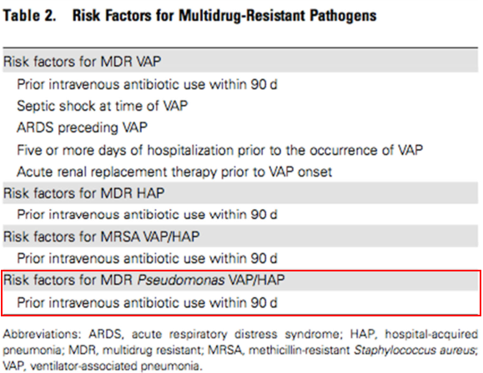

1. [TN 2018 L2 – 8] Kháng sinh nào sau đây dùng để điều trị nhiễm trùng huyết kèm viêm phổi do tụ cầu?
2. Linezolid, Teicoplanin, Daptomycin.
3. Linezolid, Teicoplanin, Ticarcillin.
4. Piperacillin, Teicoplanin, Vancomycin.
5. Linezolid, Oxacillin, Vancomycin.
6. Linezolid, Teicoplanin, Vancomycin.

Slide 70/76 slide VP thầy Ngọc

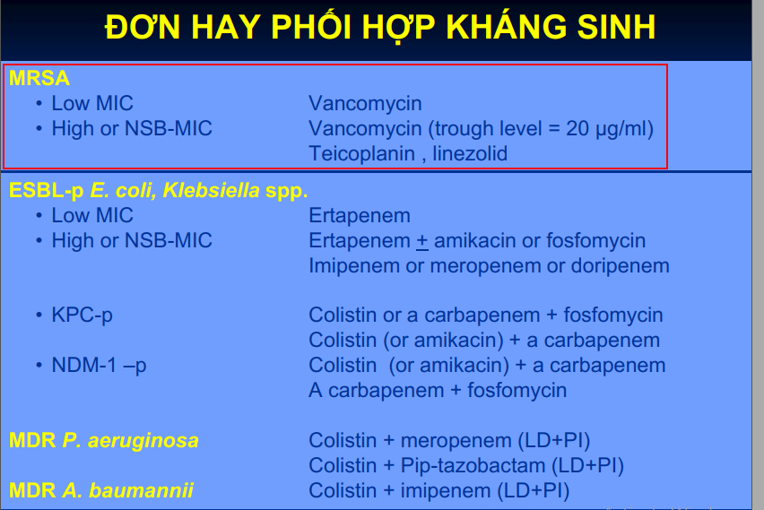

1. [TN 2019 – 3] Nồng độ trũng có hiệu quả của vancomycin trong điều trị tụ cầu kháng methicilline hiện nay:
2. 5-10 mg/l.
3. 10-15 mg/l.
4. 15-20 mg/l.
5. 20-25 mg/l.
6. 25-30 mg/l.

Slide 69/76 slide VP thầy Ngọc



1. [TN 2019 – 4] Kháng sinh nào chọn lựa cho viêm phổi thở máy/viêm phổi bệnh viện do P.aeruginosa đa kháng:
2. Piperacillin/tazobactam + vancomycin.
3. Colistin + linezolid.
4. Imipenem + teicoplanin.
5. Piperacillin/tazobactam +/- colistin.

Slide 70/76 slide VP thầy Ngọc

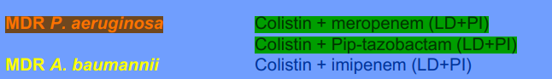

1. [Tốt nghiệp - 3] Phân biệt TDMP phản ứng và TDMP biến chứng của VP dựa vào các yếu tố nào sau đây:
2. Lượng dịch trong TDMP biến chứng thường ít, TDMP phản ứng thường nhiều
3. Bạch cầu lympho trong TDMP phản ứng thường ít, TDMP biến chứng thường nhiều
4. Thường có vi khuẩn trong dịch màng phổi biến chứng
5. Cả 3 đều đúng
6. A,C đúng

Thầy Ngọc dấu câu này, sinh viên hỏi thầy ko trả lời. Phân vân: ý A ko biết đúng hay sai

1. [LT 2019 - 4] Bệnh nhân nam 56 tuổi được chẩn đoán viêm phổi, tiền căn khỏe mạnh, không sống trong vùng được báo cáo có S.pneumoniae kháng thuốc, không dùng kháng sinh nào trong 03 tháng gầy đây. Thuốc nào sau đây phù hợp để điều trị ngoại trú?
2. Amoxicillin-Clavulanate
3. Cefuroxime
4. Clarithromycin
5. Levofloxacin
6. Moxifloxacin

Bệnh nhân VPCĐ, điều trị ngoại trú, nhóm 1: dùng Macrolide

Slide 53/76 slide VP thầy Ngọc

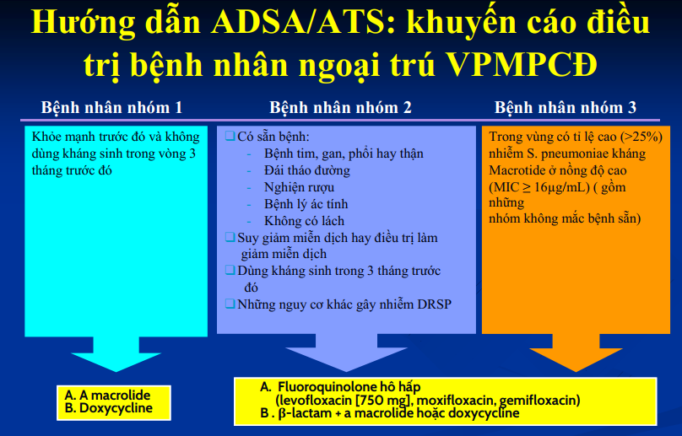

1. [TN 2018 L1 – 19] Tác nhân nào sau đây thường **KHÔNG** gây viêm phổi BV?
2. P.aeruginosa
3. Klebsiella pneumoniae
4. Chlamydia pneumoniae
5. Staphylococcus aureus
6. Acinetobacter baumanni

Slide 23/76 slide VP thầy Ngọc

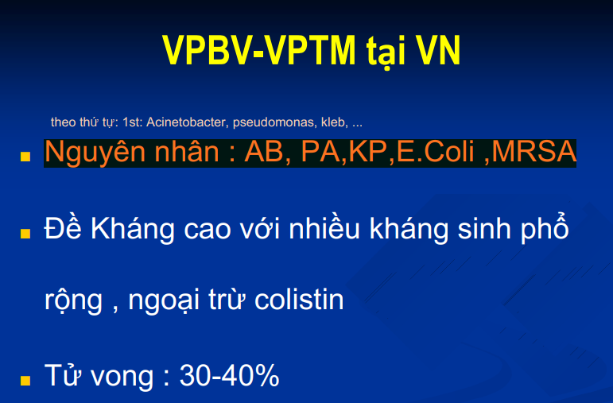

1. [TN 2018 L1 – 20] Bệnh nhân nam 70 tuổi được tuyến trước chuyển tới với chẩn đoán hậu phẫu sỏi mật, VP BV do VK sinh carbapenemase. KS nào là lựa chọn thích hợp?
2. Imipenem + colistin
3. Meropenem + vancomycine
4. Ciprofloxacine + vancomycine
5. Cefepim + Amikacin
6. Levofloxacine + Amikacin

Slide 70/76 slide VP thầy Ngọc

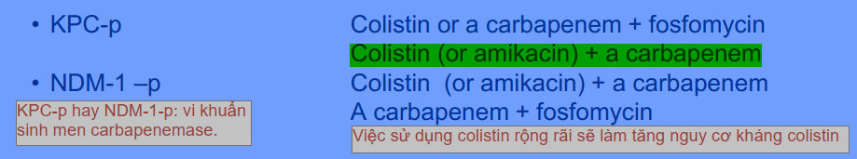

1. **Cao học [45]**
2. [CH 2019 – Hô hấp 1] Tác nhân Gr(-) nào hay sinh ESBL
3. Klebsiella
4. E.coli
5. Pseudomonas
6. A và B

Sách điều trị: trang 315

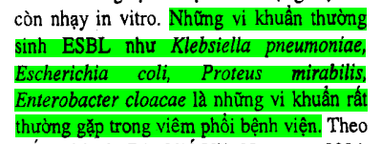

Slide 22/76 slide VP thầy Ngọc

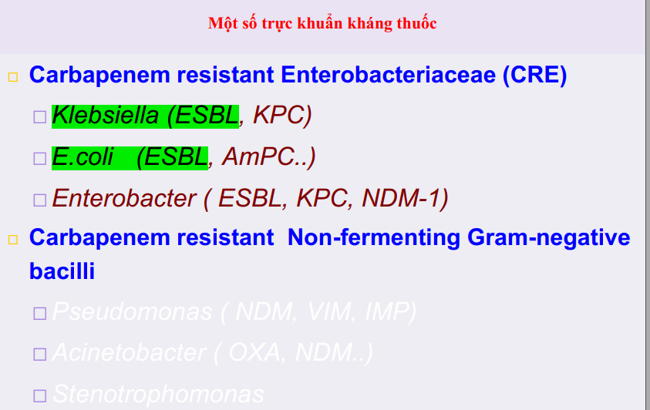

1. [CH 2019 – Hô hấp 2] Tiêu chuẩn chính nhập ICU của VP theo IDSA
2. Suy hô hấp cần thở máy
3. Sốc nhiễm trùng
4. ???
5. A và B

Slide 38/76 slide VP thầy Ngọc

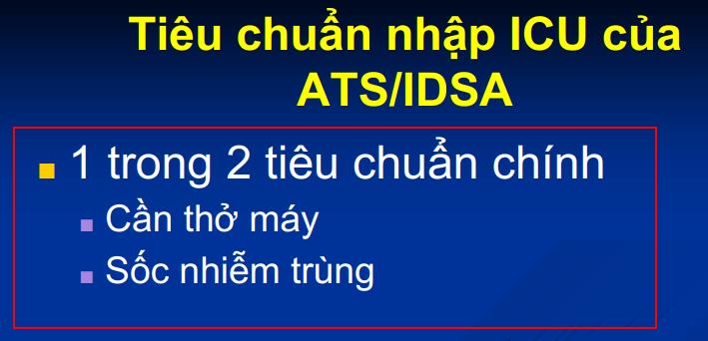

1. [CH 2019 – Hô hấp 3] Yếu tố nguy cơ MRSA VP
2. Dùng kháng sinh tĩnh mạch trong vòng 90 ngày
3. ARDS trước VP
4. Sepsis shock
5. Tất cả

Slide 63/76 slide VP thầy Ngọc

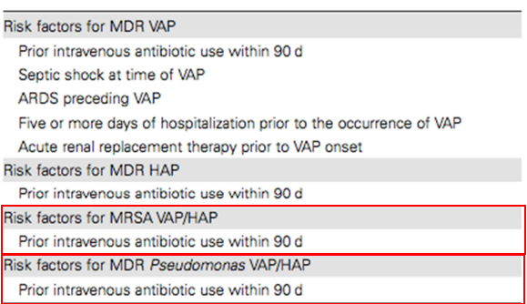

1. [CH 2019 – Hô hấp 4] Yếu tố nguy cơ VP BV đa kháng
2. Dùng kháng sinh tĩnh mạch trong vòng 90 ngày
3. ARDS trước VP
4. NV hơn 4 ngày á
5. Tất cả

Slide 63/76 slide VP thầy Ngọc

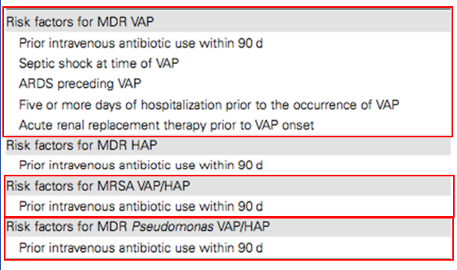

1. [CH 2019 – Hô hấp 5] Kháng sinh VP BV do VK đa kháng kháng Carbapenem
2. Imi + colistin
3. Mero + colistin
4. Sulbactam + colistin
5. Tất cả

Slide 70/76 slide VP thầy Ngọc

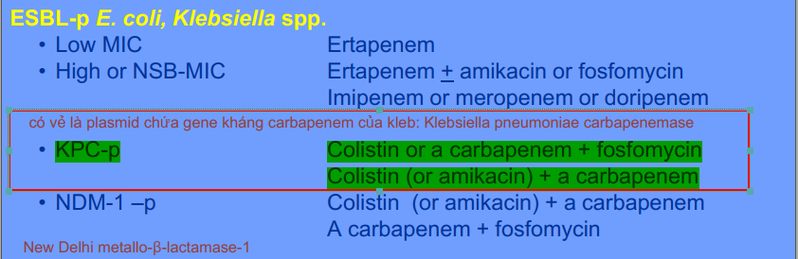

1. [CH 2019 – Hô hấp 6] Kháng sinh VPBV do acineto đa kháng kèm MRSA
2. Colistin + gì + vanco
3. Colistin + gì + linezolid
4. Carba + cipro + vanco
5. Tất cả

Trong đề mấy anh chị chú thích: colistin + carba/ pipertazo + line/vanco/teico không biết lấy ở đâu, nên tham khảo bảng dưới

Sửa: colistin + imipenem +line/vanco/teico

Slide 70/76 slide VP thầy Ngọc

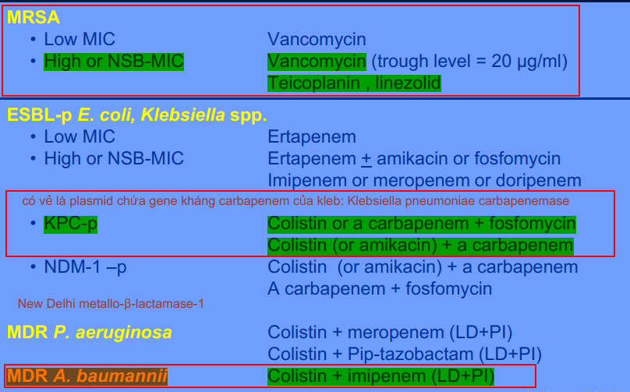

1. [CH 2019 – Hô hấp 7] Tại sao cần phải đo mic: mic càng cao nguy cơ thất bại càng cao

Slide 30/76 slide VP thầy Ngọc



1. [CH 2019 – Hô hấp 8] Tác nhân VP ko điển hình: chlamydia

Sách bệnh học: trang 281

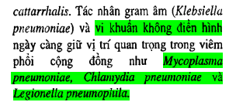

1. [CH 2019 – Hô hấp 9] Phân biệt TDMP là biến chứng của VP và TDMP phản ứng
2. Thường dịch nhiều hơn
3. Có VK
4. Không nhớ
5. A,B đúng

Tham khảo câu [Tốt nghiệp - 3]

1. [CH 2019 – Hô hấp 10] Phân biệt TDMP và áp xe phổi
2. Mức khí dịch = định hướng td
3. Mức khí dịch = định hướng apxe

Mức khí dịch gặp trong áp xe phổi, tràn khí + tràn dịch màng phổi, câu này chắc đề hỏi mức khí dịch trên XQ thẳng và nghiêng, nếu là TDMP thì phim thẳng > phim nghiêng, áp xe phổi thì phim thẳng bằng phim nghiêng

1. [CH 2019 – Hô hấp 41] Phân biệt TDMP do áp xe phổi : mức khí dịch bằng nhau định hướng áp xe
2. [CH 2019 – Hô hấp 42] Phân biệt TDMP phản ứng và biến chứng 🡪 có vi khuẩn + lượng dịch
3. [CH 2019 – Hô hấp 43] Liệu pháp lên thang là gì
4. [CH 2019 – Hô hấp 44] Liệu pháp xuống thang là gì

hình trên mạng

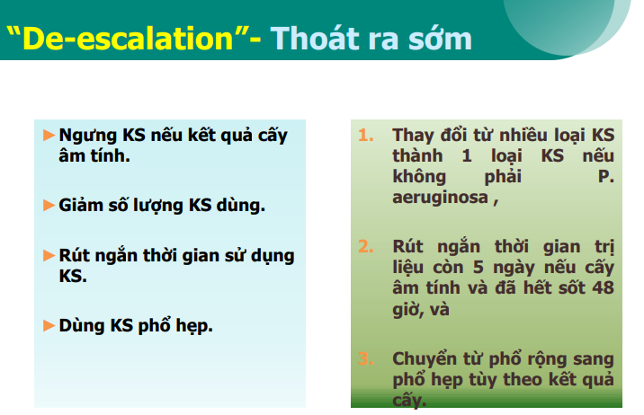

1. [CH 2019 – Hô hấp 45] Kháng sinh tổ hợp từ đầy Đơn liều sau có kết quả điều chỉnh… có vẻ là trắc nghiệm của câu trên. Tham khảo câu [CH 2018 – Hô hấp 4]
2. [CH 2019 – Hô hấp 46] Nguy cơ nhiễm Pseudo K giản PQ đt cort 🡪 bệnh cấu trúc phổi, cort >10d, KS phổ rộng >7d, SDD

Sách bệnh học: trang 283

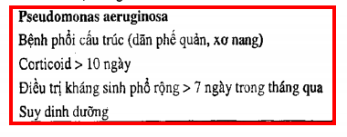

1. [CH 2019 – Hô hấp 47] Nồng độ trũng của vanco 🡪 15-20
2. [CH 2019 – Hô hấp 48] Nói về MIC, MIC càng cao thất bại càng cao, MIC = 3 thất bại gấp 3 lần
3. [CH 2019 – Hô hấp 49] Nguy cơ nhiễm Pseu kháng thuốc KS tĩnh mạch 90 ngày
4. [CH 2019 – Hô hấp 50] Nguy cơ nhiễm VPTM đa kháng ARDS tại thời điểm dùng KS tĩnh mạch trước đó (trong vòng 90 ngày)
5. [CH 2019 – Hô hấp 51] VP gây VPBV ngoại trừ Chlam, Pneumo (phế cầu có là vk hay gây VPBV ko 🡺 có, trong gđ sớm)

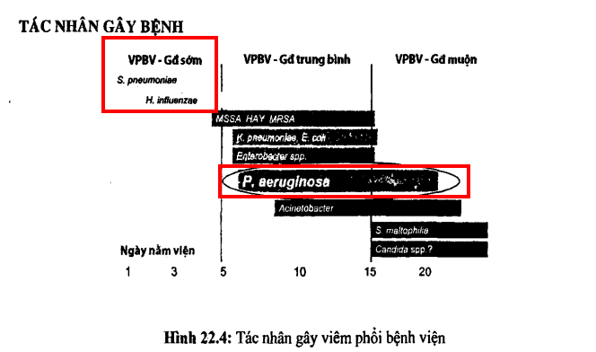

1. [CH 2019 – Hô hấp 52] VK bv nào hiện có tỉ lệ đa kháng cao gram âm 🡪 acinobacte

Sách điều trị: trang 315

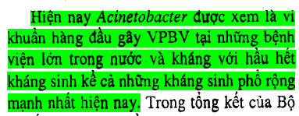

1. [CH 2019 – Hô hấp 53] KS đt MRSA vanco, teico, line (Vancomycine, Linezolid, Teicoplanin)
2. [CH 2019 – Hô hấp 54] KS đt pseudo đa kháng Clistin + pipe (Colistin +pip-tazobactam) KS đt acenobacter đa kháng

Slide 70/76 slide VP thầy Ngọc



1. [CH 2019 – Hô hấp 55] VK tiết ESBL E.coli + Kleb ; NTH do tụ cầu Van co, eicho, line (Vancomycine, Linezolid, Teicoplanin)
2. [CH 2019 – Hô hấp 56] KS do VK không điển hình Levo . Tham khảo câu [CK1 2014 – 71] có trắc nghiệm
3. [CH 2019 – Hô hấp 57] Tiêu chuẩn chính nhập ICU SHH thở máy sốc NT suy thận cấp
4. [CH 2018 – Hô hấp 1] Phân biện TDMP do áp xe phổi: mức khí dịch bằng nhau
5. [CH 2018 – Hô hấp 2] Pb TDMP phản ứng và biến chứng 🡪 có VK + lượng dịch
6. [CH 2018 – Hô hấp 3] Liệu pháp lên thang là gì
7. [CH 2018 – Hô hấp 4] Liệu pháp xuống thang là gì
8. KS tổ hợp từ đầu
9. Đơn liều
10. Sau có kết quả điều chỉnh

Hình trên mạng



1. [CH 2018 – Hô hấp 5] Nguy cơ nhiễm Pseudo
2. K
3. Giãn PQ
4. Điều trị cort
5. A,B,C
6. B,C
7. [CH 2018 – Hô hấp 6] Nồng độ trũng của Vanco 🡪 15-20
8. [CH 2018 – Hô hấp 7] Nói về MIC
9. MIC càng cao thất bại càng cao
10. MIC = 3 thất bại gấp 3
11. [CH 2018 – Hô hấp 8] Nguy cơ nhiễm Pseu kháng thuốc: dùng KS TM trong vòng 90 ngày trước đó
12. [CH 2018 – Hô hấp 9] Nguy cơ nhiễm VPTM đa kháng
13. ARDS tại thời điểm
14. Dùng KS tĩnh mạch trước đó
15. …
16. A,B
17. A,B,C
18. [CH 2018 – Hô hấp 10] VP gây VPBV ngoại trừ: Chlam, pneumo
19. [CH 2018 – Hô hấp 11] VK BV nào hiện có tỉ lệ đa kháng cao gram âm: acinobacte
20. [CH 2018 – Hô hấp 12] KS điều trị MRSA: Vanco, teico, line (Vancomycine, Linezolid, Teicoplanin)
21. [CH 2018 – Hô hấp 13] KS điều trị pseudo đa kháng: Clistin + pipe (Colistin +pip-tazobactam)
22. [CH 2018 – Hô hấp 14] KS điều trị aceno bacta đa kháng (Colistin +imipenem)
23. [CH 2018 – Hô hấp 15] VK tiết ESBL: E.coli + Kleb
24. [CH 2018 – Hô hấp 16] NTH do tụ cầu: vanco, teicho, line (Vancomycine, Linezolid, Teicoplanin)
25. [CH 2018 – Hô hấp 17] KS do VK không điển hình: Levo Tham khảo câu [CK1 2014 – 71] có trắc nghiệm
26. [CH 2018 – Hô hấp 18] Tiêu chuẩn chính nhập ICU
27. SHH thở máy
28. Sốc NT
29. Suy thận cấp
30. A,B,C
31. A, B
32. **Nội trú [22]**
33. [NT 2015 – 13] Ran nổ là do: dịch xuất tiết vào phế nang
34. [NT 2015 – 14] VP do VK không điển hình đặc điểm: khởi phát từ từ, triệu chứng thần kinh, tiêu hóa

Không biết khởi phát từ từ và triệu chứng thần kinh, tiêu hóa là chung 1 đáp án hay 2 đáp án khác nhau, nhưng có vẻ 2 ý này đều đúng

1. [NT 2015 – 15] Lấy đàm có giá trị nhất: chọc hút xuyên khí quản
2. [NT 2015 – 16] VK không phải tác nhân VP BV: con cộng đồng :v`
3. [NT 2015 – 22] Yếu tố tiên lượng viêm phổi nặng theo ATS

Sách bệnh học trang 287

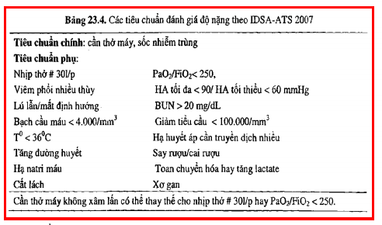

1. [NT 2015 – 23] Kháng sinh điều trị P. aeruginosa: Aminoglycose, Fluoroquinolone, CIII, Meropenem, Ciprofloxacine

Slide 9/76 slide VP thầy Ngọc

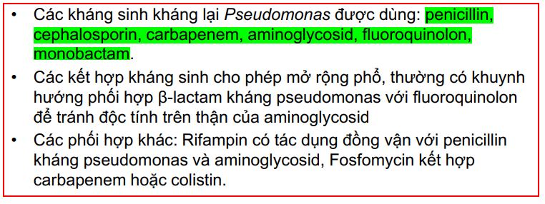

1. [NT 2015 – 24] Đặc điểm viêm phổi do S.pneumoniae: diễn tiến hoại tử tăng dần, VP đột ngột/người khỏe mạnh, hoại tử tạo hang, đàm rĩ sét

Theo trắc nghiệm sách bệnh học trang 294 câu 7: VP do phế cầu ở người trẻ khỏe mạnh là sai 🡺 ý diễn tiến hoại tử tăng dần sai, hoại tử tạo hang nghe giống lao, VP đột ngột (phải dùng từ cấp tính mới đúng, ví dụ như viêm ruột thừa đau bụng diễn tiến từ thượng vị 🡺 hố chậu phải ko phải đột ngột nhưng VRT vẫn là bệnh cấp tính)

1. [NT 2015 – 25] Tiêu chuẩn nhập ICU: cần thở máy, shock NT
2. [NT 2016 – VP 1] PP lấy đàm đáng tin cậy nhất: chọc khí quản qua da chắc gõ nhầm phải là chọc hút xuyên khí quản mới đúng
3. [NT 2016 – VP 2] Tác nhân VP ở BN SGMD: pneumocystuc carrini carrini là tên trước, sau đổi tên thành jiroveci 🡺 trắc nghiệm sách điều trị/321 câu 14
4. [NT 2016 – VP 3] Tác nhân VP BV, ngoại trừ: Chlamydia pneumoniae
5. [NT 2016 – VP 4] Tiêu chuẩn chính trong ATS 2007, chú ý tụt HA < 90mmHg thuộc tiêu chuẩn phụ, shock NT mới là tiêu chuẩn chính
6. [NT 2016 – VP 5-6] Chọn KS điều trị tụ cầu, tụ cầu MRSA: 3 kháng sinh: Vancomycin, Lincosamid, Teicoplanine => phải chọn Linezolid mới đúng
7. [NT 2016 – VP 7] Chọn KS điều trị Klebsiella ESBL (+): carbapenem
8. [NT 2016 – VP 8] Phân biệt TDMP triệu chứng và biến chứng dựa vào:
9. Số lượng nhiều
10. Có VK trong DMP
11. …
12. A và B
13. B và C
14. [NT 2016 – VP 9] Chọn câu đúng về Vancomycine MRSA: MIC >1 thì nên đổi kháng sinh khác

Slide 30/76 slide VP thầy Ngọc

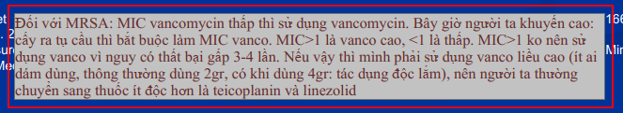

1. [NT 2018 – VP 37] Kháng sinh dùng cho VPCĐ dp tác nhân không điển hình 🡪 levofloxacine Tham khảo câu [CK1 2014 – 71] có trắc nghiệm
2. [NT 2018 – VP 38] VP + NTH do tụ cầu. KS chọn lựa 🡪 Linezolid, Teicoplanin, Vancomycin
3. [NT 2018 – VP 39] Tác nhân VP BV thường gặp, chọn sai 🡪 Chlamydia
4. [NT 2018 – VP 40] Chỉ định nhập ICU: cần thở máy + shock nhiễm trùng
5. [NT 2018 – VP 41] YTNC nhiễm VK gram âm là gì?

Sách bệnh học: trang 283

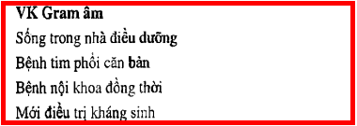

1. [NT 2018 – VP 42] VK gram âm nào thường gây VP BV đa kháng kháng sinh
2. Acinebactobacter
3. E.coli

E coli cũng tính là vk đa kháng

1. **Chuyên khoa [32]**
2. [CK1 anh Huy – 19] Klebsiella tiết ESBL (+) kháng sinh gì 🡪 imipenem

Slide 70/76 slide VP thầy Ngọc

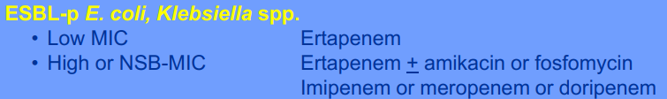

1. [CK1 anh Huy – 20] VP tắc nghẽn không điển hình 🡪 Levofloxacin Tham khảo câu [CK1 2014 – 71] có trắc nghiệm
2. [CK1 anh Huy – 21] Phân biện TDMP biến chứng và phản ứng số lượng dịch + vi khuẩn
3. [CK1 anh Huy – 22] Chỉ định nhập ICU của VP
4. Cần thở máy
5. Shock nhiễm trùng
6. Suy thận cấp
7. A và B
8. A và C
9. [CK1 2014 – 58] Nhiễm virus hô hấp có thể tạo điều kiện phát triển viêm phổi do vi khuẩn vì:
10. Ức chế ĐTB phế nang
11. Gây rối loạn MD tb
12. Làm thay đổi tính chất của chất hđ bề mặt (surfactant)
13. Làm tăng hoạt động của lớp biểu mô trụ lông
14. A,B,C đúng

Trắc nghiệm câu 3 bài viêm phổi sách bệnh học/VP sách điều trị (trang 293/319): đáp án E (tham khảo)

Sách bệnh học: trang 284

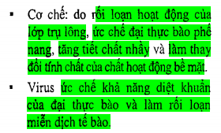

1. [CK1 2014 – 59] Trong viêm phổi thùy do phế cầu, thường khám có hội chứng đông đặc là do:
2. Dịch xuất tiết chừa đầy phế nang
3. Kèm theo tràn dịch màng phổi
4. Kèm theo tràn khí màng phổi
5. Dễ tạo thành áp xe
6. Thường có biến chứng mủ màng phổi

Trắc nghiệm câu 4 bài viêm phổi sách bệnh học/VP sách điều trị (trang 293/319): đáp án A (tham khảo)

TDMP 🡺 hội chứng 3 giảm, TKMP 🡺 hội chứng TKMP. S.aureus/Klebsiella: dễ có biến chứng áp xe

1. [CK1 2014 – 60] Trong các phương pháp lấy đàm sau đây, phương pháp nào được xem đáng tin cậy nhất để chẩn đoán viêm phổi:
2. Khạc trực tiếp
3. Lấy qua nội soi phế quản
4. Lấy qua chọc xuyên khí quản
5. Tất cả đều có giá trị như nhau
6. Tất cả đều không tin tưởng vì dễ bị lây nhiễm VK ở hầu họng

Trắc nghiệm câu 5 bài viêm phổi sách bệnh học/VP sách điều trị (trang 293/319): đáp án C (tham khảo)

Còn 2 đáp án B, C

Sách bệnh học: trang 289-290

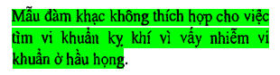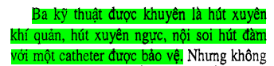

1. [CK1 2014 – 61] Tác nhân thường gây viêm phổi trong BV, ngoại trừ:
2. P.aeruginosa
3. Klebsiella pneumoniae
4. Pneumocystic carinii
5. Staphylococcus aureus
6. Acinetobacter baumanni

Trắc nghiệm câu 6 bài viêm phổi sách bệnh học (trang 293): đáp án C: P.jiroveci (tham khảo)

1. [CK1 2014 – 62] Legionella pneumophila, tác nhân gây viêm phổi không điển hình có triệu chứng lúc ban đầu thường là:
2. Ho khạc đàm, sốt cao, đau ngực cấp tính
3. Triệu chứng thần kinh và tiêu hóa đôi khi đi trước triệu chứng hô hấp
4. Triệu chứng huyết học đi trước
5. Triệu chứng tim mạch như suy tim phát triển nhanh
6. Suy thận cấp là triệu chứng duy nhất

Trắc nghiệm câu 8 bài viêm phổi sách bệnh học/VP sách điều trị (trang 294/320): đáp án B (tham khảo)

1. [CK1 2014 – 63] XN nào được ưu tiên thực hiện đầu tiên để chẩn đoán viêm phổi:
2. CTM, VS
3. XQ ngực
4. Cấy máu
5. Khí máu động mạch
6. Nội soi phế quản với ống soi mêm vì rất thuận lợi để lấy đàm

Trắc nghiệm câu 9 bài viêm phổi sách bệnh học (trang 294): đáp án B /VP sách điều trị: đáp án A (tham khảo). (trang 320)

1. [CK1 2014 – 64] Tiêu chuẩn của VP nặng theo ATS, ngoại trừ:
2. Suy hô hấp cần thở máy
3. HA tối đa < 110 mmHg
4. Suy thận cấp
5. HA tối thiểu < 60 mmHg
6. PaO2/FiO2 < 250

Trắc nghiệm câu 11 bài viêm phổi sách bệnh học (trang 294): đáp án B (tham khảo)

Slide 39/76 slide VP thầy Ngọc

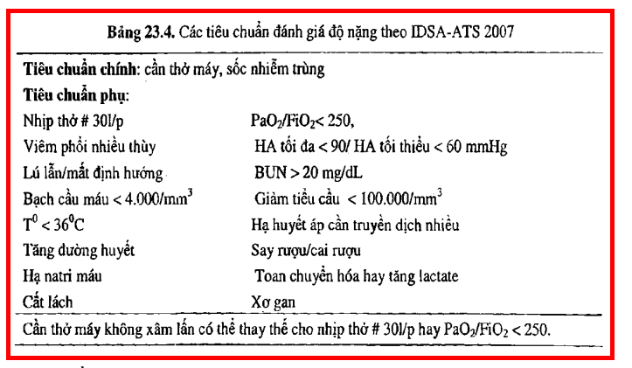

1. [CK1 2014 – 65] Phương pháp nhuộm Gram đàm lúc ban đầu rất quan trọng vì giúp hướng đến VK gây bệnh để có kế hoạch đt sớm cho BN. Hình ảnh nhuộm gram những vi khuẩn cầu trực trùng gram âm nhỏ. Vi khuẩn nào được nghĩ tới:
2. Klebsiella pneumoniae
3. Legionella pneumophila
4. Hemophillus influenzae
5. Streptococcus pneumoniae
6. Staphylococcus aureus

Cầu trực trùng là Hib:  [coccobacillary](https://en.wikipedia.org/wiki/Coccobacillus)

Note thêm: *Moraxella catarrhalis* Song cầu Gram âm

1. [CK1 2014 – 66] XQ ngực có giá trị trong chẩn đoán VP nặng khi có những tính chất nào sau đây:
2. Tăng thâm nhiễm > 50% trong 48 giờ
3. Thâm nhiễm nhiều thùy
4. Tổn thương hoại tử
5. B và C đúng
6. A,B,C đúng

Slide Y3, có 1 câu này thôi nên ko BM slide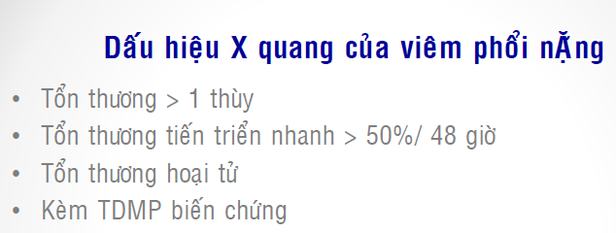

1. [CK1 2014 – 67] Tác nhân thường gặp nhất trong VP hít là:
2. VK ky khí
3. VK hiếu khí
4. Amib
5. Nấm
6. Không tác nhân nào nổi bật

Trắc nghiệm câu 15 bài viêm phổi sách bệnh học/VP sách điều trị (trang 295/321): đáp án A (tham khảo)

Sách bệnh học: trang 288

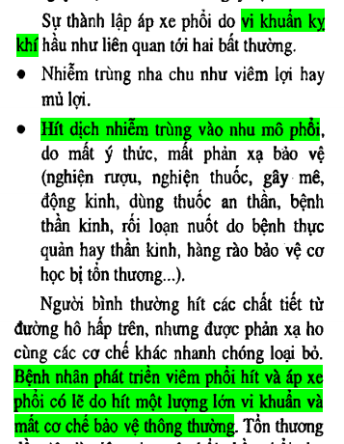

1. [CK1 2014 – 68] Phân biệt TDMP phản ứng và TDMP biến chứng trong VP được dựa vào:
2. Màu sắc dịch màng phổi
3. Tế bào dịch màng phổi
4. Glucose dịch màng phổi
5. HCO3 dịch màng phổi
6. PCO2 dịch màng phổi

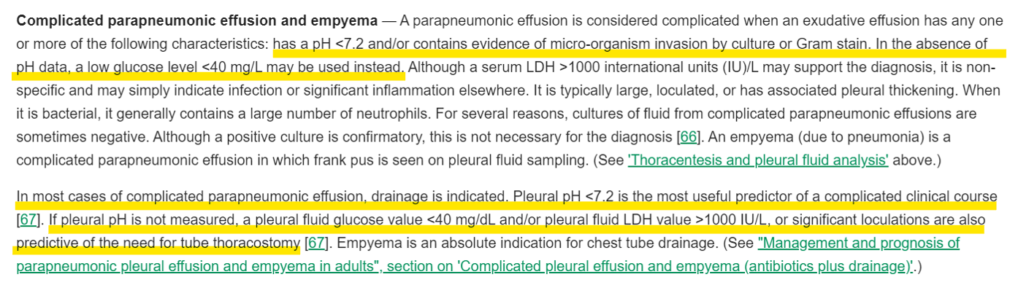

1. [CK1 2014 – 69] Dấu hiệu nào sau đây gợi ý viêm phổi do phế cầu:
2. Đau ngực kiểu màng phổi
3. Khạc đàm rỉ sét
4. Hình ảnh tổn thương thùy trên XQ
5. B,C đúng
6. A,B,C đúng

Trắc nghiệm câu 17 bài viêm phổi sách bệnh học (trang 295): đáp án E (tham khảo)

Ý ho đàm rỉ sét trong sách triệu chứng sợ mấy bạn ko nhớ nên thêm vào thôi, ý nhỏ nên t cũng ko bm

Sách bệnh học: trang 284

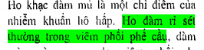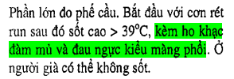

1. [CK1 2014 – 70] Kháng sinh đặc hiệu cho viêm phổi do tụ cầu:
2. Levofloxacine
3. Ciprofloxacine
4. Vancomycine
5. Teicoplanin
6. C và D đúng

Dieutri.vn: “Teicoplanin có cấu trúc hóa học, cơ chế tác dụng, phổ tác dụng và đường thải trừ (thải trừ chủ yếu qua thận) tương tự vancomycin”

Slide 41/76 slide VP thầy Ngọc

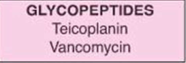

1. [CK1 2014 – 71] Kháng sinh chọn lựa khi nghi ngờ viêm phổi do tác nhân không điển hình:
2. Ceftriaxone
3. Levofloxacine
4. Imipenem
5. Vancomycine
6. Amikacine

Thầy giảng: dùng macrolide hoặc quinolone (file sub)

Sách vi sinh:

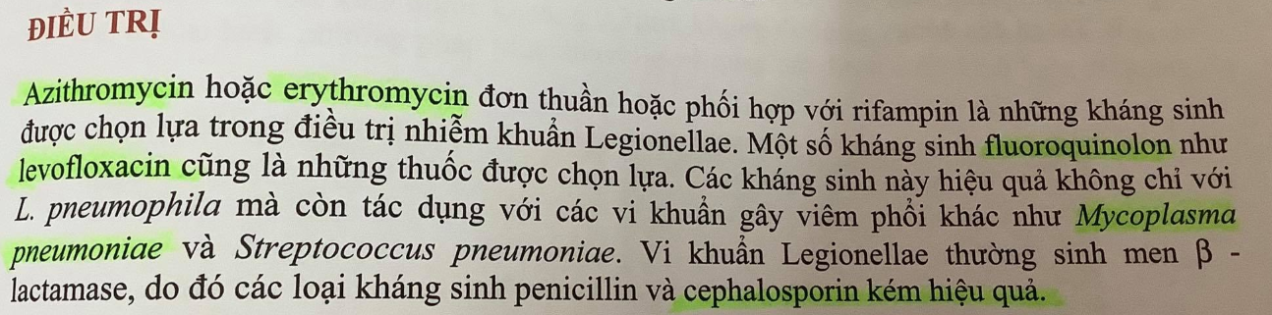

1. [CK1 2014 – 72] Kháng sinh chọn lựa thích hợp khi nghi ngờ viêm phổi do vi khuẩn gram âm sinh ESBL:
2. Cefuroxime
3. Clidamycine
4. Imipenem
5. Vancomycine
6. Amikacine
7. [CK1 2013 – 77] Tác nhân nào sau đây thường gây VP BV sớm:
8. S.pneumoniae
9. Pseodomonas aeruginosa
10. Hemophillus influenzae
11. A,B,C đúng
12. A,C đúng

Sách điều trị: trang 314

Nhớ Pseudomonas là gđ trung bình



1. [CK1 2013 – 78] Tác nhân nào sau đây có khả năng sản xuất men beta lactamase phổ rộng (ESBL):
2. E.coli
3. Streptococcus pneumoniae
4. P. aeruginosa
5. Klebsiella pneomoniae
6. A và D đúng
7. [CK1 2013 – 79] Trong viêm phổi do klebsiella ngoài cộng đồng, những đối tượng BN nào có nguy cơ cao:
8. BN tiểu đường
9. BN COPD
10. BN ung thư
11. BN cắt lách
12. Tất cả đúng

Sách điều trị: trang 312

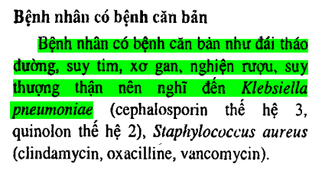

1. [CK1 2013 – 80] Tác nhân nào sau đây được gọi là vi khuẩn không điển hình:
2. Klebsiella pneumoniae
3. Legionella pneumophilia
4. Hemophillus influenzae
5. Streptococcus pneumoniae
6. Staphylococcus aureus

Sách bệnh học: trang 281



1. [CK1 2013 – 81] Nhiễm virus hô hấp có thể tạo đk phát triển viêm phổi do VK, vì:
2. Ức chế ĐTB phế nang
3. Gây rối loạn MD tb
4. Làm thay đổi tính chất của hoạt động bề mặt (surfactant)
5. Làm tăng hoạt động của lớp biểu mô trụ lông
6. A,B,C đúng
7. [CK1 2013 – 82] Legionella pneumophila, tác nhân gây viêm phổi không điển hình có triệu chứng lúc ban đầu thường là:
8. Ho khạc đàm, sốt cao, đau ngực cấp tính
9. Triệu chứng thần kinh và tiêu hóa đôi khi đi trước triệu chứng hô hấp
10. Triệu chứng huyết học thường đi trước
11. Triệu chứng tim mạch như suy tim phát triển nhanh
12. Suy thận cấp là triệu chứng duy nhất
13. [CK1 2013 – 83] XN nào được ưu tiên thực hiện đầu tiên để chẩn đoán viêm phổi
14. CTM, VS
15. XQ ngực
16. Cấy máu
17. Khí máu động mạch
18. Nội soi phế quản với ống soi mềm vì rất thuận lợi để lấy đàm
19. [CK1 2013 – 84] Tiêu chuẩn của VP nặng theo ATS, ngoại trừ:
20. Suy hô hấp cần thở máu
21. HA tối đa < 110 mmHg
22. Suy thận cấp
23. HA tối thiểu < 60 mmHg
24. PaO2/FiO2 < 250
25. [CK1 2013 – 85] XQ ngực có giá trị trong chẩn đoán viêm phổi nặng khi có những tính chất nào sau đây
26. Tăng thâm nhiễm > 50% trong 48 giờ
27. Thâm nhiễm nhiều thùy
28. Tổn thương hoại tử
29. B và C đúng
30. A,B,C đúng
31. [CK1 2013 – 86] Tác nhân thường gặp nhất trong VP hít là:
32. VK ky khí
33. VK hiếu khí
34. Amib
35. Nấm
36. Không tác nhân nào nổi bật
37. [CK1 2013 – 87] Dấu hiệu nào sau đây gợi ý VP do phế cầu:
38. Đau ngực kiểu màng phổi
39. Khạc đàm rỉ sét
40. Hình ảnh tổn thương thùy trên XQ
41. B,C đúng
42. A,B,C đều đúng
43. [CK1 2013 – 88] Kháng sinh đặc hiệu cho VP do tụ cầu:
44. Levofloxacine
45. Ciprofloxacine
46. Vancomycine
47. Teicoplanin
48. C và D đúng
49. [CK1 2013 – 89] Kháng sinh chọn lựa thính hợp khi nghi ngờ viêm phổi do vi khuẩn gram âm sinh ESBL:
50. Cefuroxime
51. Clidamycine
52. Imipenem
53. Vancomycine
54. Amikacine
55. **Y6 [18]**
56. [Y6 2017 – 45] Điều trị viêm phổi với Vancomycin.
57. MIC càng cao, thất bại càng cao.
58. MIC > 3 thất bại gấp 3.
59. MIC > 4 thất bại gấp 3.
60. MIC > 5 thất bại gấp 3.
61. A,B đúng.

MIC >=1 là thất bại gấp 3 lần

Slide 63/76 slide VP thầy Ngọc

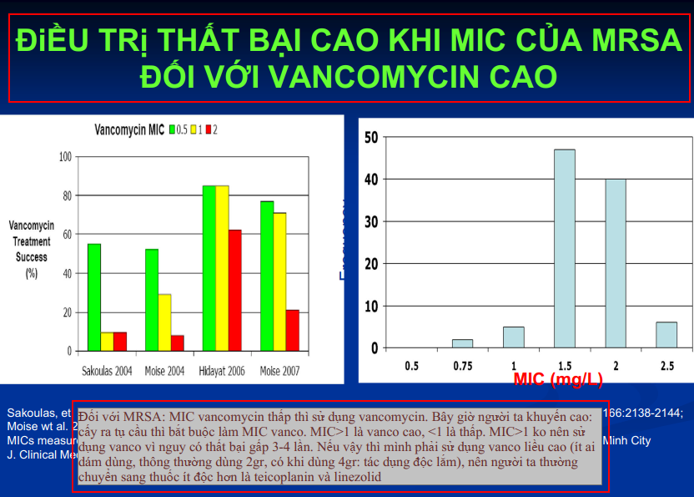

1. [Y6 2017 – 46] Yếu tố nguy cơ viêm phổi bệnh viện đa kháng theo ATS 2016
2. Sử dụng kháng sinh trong 90 ngày trước đó.
3. Nằm viện > 4 ngày.
4. ARDS trước đó.
5. A,C đúng.
6. Tất cả đúng.
7. [Y6 2017 – 47] Viêm phổi do tác nhân không điển hình chọn kháng sinh gì:
8. Imipenem
9. Cefuroxime.
10. Levofloxacin.
11. Piperacillin.
12. [Y6 2017 – 48] Kháng sinh điều trị nhiễm trùng huyết do tụ cầu:
13. Vancomycin, Teicoplanin, Linezolide.
14. Vancomycin, Piperacillin, Linezolide.
15. Colistin, Vancomycin, Linezolide.
16. [Y6 2017 thi lại – 45] Nhiễm MRSA dùng kháng sinh nào: vancomycin, linezolid, teicoplanin.
17. [Y6 2017 thi lại – 46] Nhiễm trùng huyết và viêm phổi tụ cầu chọn kháng sinh nào:
18. Vancomycin, Linezolid, Teicoplanin.
19. Oxacillin, vancomycin,…
20. [Y6 2017 thi lại – 47] Liều trũng trong xài vancomycin điều trị viêm phổi là
21. 5-10 mg/l.
22. 10-15 mg/l.
23. 15-20 mg/l.
24. 20-25 mg/l.
25. 25-30 mg/l.
26. [Y6 2017 L1 – 6] Yếu tố nguy cơ của viêm phổi thở máy/ viêm phổi bệnh viện do Pseudomonas đa kháng theo ATS 2016:
27. Nhập viện > 4 ngày.
28. Có sử dụng kháng sinh tĩnh mạch trước đó 90 ngày.
29. ARDS trước đó viêm phổi.
30. B và C đúng.
31. Tất cả đều đúng.
32. [Y6 2017 L1 – 7] Kháng sinh nào được sử dụng để điều trị trong viêm phổi do Pseudomonas đa kháng thuốc:
33. Piperacillin/Tazobactam + Vancomycin.
34. Piperacillin/Tazobactam +/- Colistin.
35. Carbapenem + Vancomycin.
36. Carbapenem +/- Colistin.

B và D đúng

Slide 70/76 slide VP thầy Ngọc



1. [Y6 2017 L1 – 8] Nồng độ trũng (Trough) của Vancomycin trong điều trị viêm phổi là:
2. 5-10 mg/kg.
3. 10-15 mg/kg.
4. 15-20 mg/kg.
5. 20-25 mg/kg.
6. 25-30 mg/kg.
7. [Y6 2018 – 20] Kháng sinh dùng cho viêm phổi cộng đồng do tác nhân không điển hình??? -> Levofloxacin. Tham khảo câu [CK1 2014 – 71] có trắc nghiệm
8. [Y6 2018 – 21] Viêm phổi + nhiễm trùng huyết do tụ cầu. Kháng sinh chọn lựa?? Linezolid, Teicoplanin, Vancomycin.
9. [Y6 2018 – 22] Tác nhân viêm phổi bệnh viện thường gặp, chọn câu sai -> Chlamydia.
10. [Y6 2017 – 30] Nguy cơ viêm phổi cộng đồng do P.aeruginosa:
11. Giãn phế quản.
12. Dùng corticoid kéo dài.
13. Ung thư.
14. A,B,C đúng.
15. A và B đúng.

Sách bệnh học: trang 283



1. [Y6 2017 – 31] Kháng sinh chọn lựa trong VPBV do K.pneumoniae sinh ESBL:
2. Imipenem.
3. Piperacillin.
4. Linezolide.
5. Vancomycin.
6. Ciprofloxacin.
7. [Y6 2018 – 7] Điều trị vi khuẩn không điển hình => Levofloxacin. Tham khảo câu [CK1 2014 – 71] có trắc nghiệm
8. [Y6 2018 – 9] Bệnh nhân nhiễm trùng huyết kèm viêm phổi do tụ cầu. Kháng sinh chọn lựa:
9. Linezolid, Teicoplanin, Daptomycin.
10. Linezolid, Teicoplanin, Ticarcillin.
11. Piperacillin, Teicoplanin, Vancomycin.
12. Linezolid, Oxacillin, Vancomycin.
13. Linezolid, Teicoplanin, Vancomycin.
14. [Y6 2018 – 10] Kháng sinh chọn lựa cho Viêm phổi thở máy/ viêm phổi bệnh viện do P.aeruginosa đa kháng.
15. Piperacillin/tazobactam + vancomycin.
16. Colistin + linezolid.
17. Imipenem + teicoplanin.
18. Piperacillin/tazobactam +/- colistin.
19. A và D đúng.
20. **Liên thông [2]**
21. [LT 2018 - 29] VK nào sau đây thường gặp nhất gây VP CĐ ở người lớn?
22. Streptococus pneumoniae
23. Haemophilus influenzae
24. Pseudomonas
25. Moraxella catarrhalis
26. Legionella Spp

Sách bệnh học: trang 281

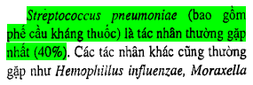

1. [LT 2018 - 30] Bệnh nhân nam được chẩn đoán VP, tiền căn hoàn toàn khỏe mạnh, không sống trong vùng được báo cáo có S.pneumoniae kháng thuốc, không dùng kháng sinh nào trong 03 tháng gần đây. Thuộc nào sau đây phù hợp để điều trị ngoại trú?
2. Clarithromycin
3. Amoxicillin-Clavulanate
4. Moxifloxacine
5. Cefuroxime
6. Levofloxacin